ООО «А-ПЛАНТИ»

Техническое задание
на разработку рабочей документации (РД) стеллажной системы (СС) тепличного комплекса салатных культур и пряных трав методом проточной гидропоники со 100% искусственным светом и вертикальной ориентацией зоны выращивания.
КРАТКАЯ ВЕРСИЯ

№  п/п | Перечень основных требований | Содержание требований | Дополнительная информация
1. Общие и исходные данные
1.1 | Полное наименование работ | Разработка проекта, стадия эскизный проект и рабочая документация (РД) стеллажной системы (СС) тепличного комплекса салатных культур и пряных трав методом проточной гидропоники со 100% искусственным светом и с вертикальной ориентацией зоны выращивания (не требуется согласование в экспертизе)
1.2. | Наименование объекта | СТЕЛЛАЖНАЯ СИСТЕМА (СС) тепличного комплекса салатных культур и пряных трав методом проточной гидропоники со 100% искусственным светом и с вертикальной ориентацией зоны выращивания
1.4. | Основание для проектирования | Договор с Заказчиком
1.5. | Сроки выполнения проектных работ | ____ рабочих дней с момента заключения договора.
1.6. | Источники финансирования | Собственные средства Заказчика
1.7. | Стадийность проектирования | Стадия – Эскизный проект;  Стадия РД — рабочая документация;
1.8. | Исходные данные | Заказчик предоставляет исполнителю следующие исходные данные:  - Выдержки из материалов обследования действующего производственного комплекса.  - Другие материалы, находящиеся в распоряжении Заказчика.  Исполнитель собирает дополнительные данные, необходимые для выполнения работ, без дополнительной оплаты.
1.9. | Описание среды, в которой функционирует СС: | Параметры среды:  - Температура: от 18 до 30 °C.  - Влажность: от 65% до 98%.  - Агрессивные вещества: присутствуют зоны контакта с раствором солей с уровнем электропроводимости (EC) от 1,5 до 3,5.  - Воздушная среда: Наличие углекислого газа (CO₂) с концентрацией 1500 ppm.  - Освещение: 100% Искусственное освещение, используются светодиоды (LED).  - Поверхность пола: Бетонный, шлифованный.
2. Основные требования к проектным решениям
2.1. | Требования к составу и содержанию выполняемых работ | Проектная документация должна включать, но не ограничиваться следующими разделами:  Эскизный проект  - Общее описание концепции проекта.  - Предварительное определение основных параметров и характеристик стеллажной системы (СС).  - Определение требований к материалам и оборудованию.  - Эскизные чертежи со всех сторон СС, эскизные чертежи верхней полки, нижней полки, типовой полки, 3Д эскизный чертеж. Чертежи включают условное предварительное расположение оборудования, датчиков, трубопроводов и кабельных сетей;  РАБОЧАЯ ДОКУМЕНТАЦИЯ (РД):  Раздел ПЗ (пояснительная записка)  - Описание целей и задач проекта.  - Общее описание функционирования систем СС;  Раздел КМ («Конструкции металлические»)  - Подробные чертежи металлических конструкций стеллажной системы.  - Расчеты прочности и устойчивости конструкций.  - Указания по выбору материалов и способам соединения элементов.  Раздел КМД («Конструкции металлические деталировочные»)  - Детализированные чертежи отдельных элементов металлических конструкций.  - Спецификации на материалы и комплектующие.  - Инструкции по сборке и монтажу конструкций.  Раздел ЭОМ (электрооборудование, освещение, электропитание оборудования, автоматизации)  - Чертежи и схемы электропроводки и подключения оборудования, однолинейные схемы, схемы трассировки кабелей.  - Выбор и размещение источников освещения.  - Проектирование системы;  - Расчеты мощности и потребления электроэнергии.  - Заземление СС;  - Кабельные журналы;  - Спецификации на оборудование, материалы и комплектующие;  Раздел АВТ («Автоматизация»)  - Описание автоматизированных систем управления процессом выращивания.  - Чертежи и схемы подключения датчиков, исполнительных механизмов.  - Структурные схемы;  - Схемы трассировки кобелей;  - Схема видеонаблюдения;  - Спецификации на оборудование, материалы и комплектующие;  Подбор процессорного оборудования, алгоритмы управления СС, программные модули не входят в данное ТЗ и разрабатываются Заказчиком отдельно.  Технологические карты разрабатываются Заказчиком самостоятельно и являются базовым заданием для алгоритмов управления СС и программными модулями СС. Технологические карты не входят в данное ТЗ.  Раздел ВК (внутренние системы водоснабжения и канализации)  - Подготовка питательного раствора;  - Чертежи и схемы прокладки трубопроводов для подачи воды, раствора и водоотведения.  - Выбор насосного оборудования, баков/емкостей, фильтров, клапанов, кранов;  - Расчеты объемов водопотребления и водоотведения, параметров трубопроводов;  - Спецификации на оборудование, материалы и комплектующие;  Раздел ОВ (вентиляция)  - Проектирование системы вентиляции воздуха стеллажной системы.  - Расчеты воздухообмена и температурного режима.  - Выбор оборудования для вентиляции.  - Схемы прокладки вентиляционных каналов, воздуховодов.  - Спецификации на оборудование, материалы и комплектующие;  Спецификация на материалы и оборудование  - Спецификации материалов и оборудования с указанием производителей и поставщиков на каждую систему.  - Предоставление коммерческих предложений от поставщиков материалов и оборудования, сведение предоставленных данных по стоимости материалов, оборудования в ведомости с указанием систем СС, поставщиков, стоимостей материалов и оборудования с возможностью аналитики в разрезе систем СС и поставщиков.  Ведомость и график монтажных работ:  - Ведомость работ по монтажу СС, с укрупненным (по этапным) графиком выполнения монтажных работ СС;  Документация и инструкции:  - Инструкция по монтажу СС, включающая подробную пошаговую инструкцию по сборке и установке системы.  - Инструкция по безопасной работе и использованию оборудования.  - Инструкция по проведению испытаний и пусконаладочных работ.
2.2. | Общие требования к проектным решениям | При разработке проекта СС следует учесть следующее:  Проектирование стеллажей:  Выполнить проектные решения для двух типов стеллажей:  - Стеллаж А (рассадный),  - Стеллаж Б (доращивания).  Оба типа стеллажей должны предусматривать возможность регулировки высоты полок.  Предусмотреть возможность реализации СС с разным количеством полок, при минимальном наборе (нижняя полка, типовая полка, верхняя полка) с произвольным количеством типовых полок. Т. е. предусмотреть различные высоты стоек СС;  Материалы:  Использовать два типа материалов:  - Оцинкованный лист;  - Черный металл под покраску с удароустойчивым, устойчивым к коррозии покрытием;  Срок эксплуатации не менее 30 лет.  Эксплуатационные условия:  - Учесть работу стеллажной системы (СС) во влажной и агрессивной среде.  - Подобрать оборудование в соответствии с согласованными с заказчиком техническими характеристиками.
3. Описание Стеллажной Системы (СС)
 |  | Стеллажная Система включает в себя следующие компоненты и системы:  Стеллаж – основная конструктивная единица системы, предназначенная для размещения растений.  Система электроснабжения – обеспечивает электропитание всех элементов системы, включая освещение, насосы и другие устройства.  Система водоснабжения – отвечает за подготовку и подачу питательного раствора к растениям. Включает в себя оборудование для фильтрации воды, дозирования питательных веществ и их смешивания до нужной концентрации.  Система водоотведения – предназначена для сбора и удаления излишков питательного раствора, а также дренажа при смене питательного раствора.  Система вентиляции – обеспечивает циркуляцию воздуха внутри стеллажной системы, что способствует поддержанию оптимального воздухообмена между полками для исключения застоя воздушных масс, исключения процессов гниения растений.  Система автоматизации – управляет всеми процессами работы стеллажной системы (освещение, подготовка раствора, движение раствора, удаление отработанного раствора, вентиляция, видеонаблюдение, контроль параметров СС), обеспечивая автоматическое выполнение заданных операций. | 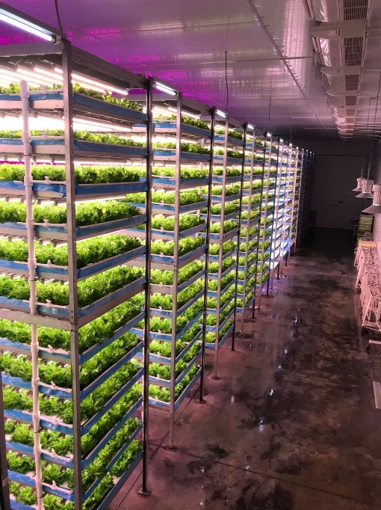
3. | Требования к сдаваемым материалам | Требования к сдаваемым материалам  Исполнитель обязан предоставить Заказчику следующие материалы:  - Рабочая документация:  - Представлена в формате альбома A3 в одном экземпляре на бумажном носителе с соответствующими штампами и подписями.  - Электронная версия предоставляется на электронном носителе (USB-флеш-накопитель) в формате PDF, DWG (AutoCAD, Autodesk Inventor), Compass, текстовые документы в формате Word, Excel.  - Электронные версии материалов:  - Должны быть доступны в форматах PDF, DWG (AutoCAD, Autodesk Inventor), Compass, Word, Excel.  - Материалы должны открываться без помех и без ссылок на внешние объекты (таблицы, рисунки, программы), которые не включены в проект.  Таким образом, Исполнитель обязан сдать Заказчику рабочую документацию в печатном виде и электронную версию материалов, которые будут полностью автономными и открытыми без дополнительных внешних зависимостей.
4. | Гарантийные обязательства | Гарантия распространяется на период 5 лет с момента передачи результатов работ Заказчику (после подписания акта сдачи-приемки). В течение этого периода Исполнитель обязуется устранить любые выявленные недостатки и ошибки, возникшие вследствие выполнения работ.  Основные аспекты гарантий:  - Срок гарантии:  Гарантия действует в течение пяти лет с момента завершения всех работ и подписания акта сдачи-приемки.  - Ответственность Исполнителя:  - Исполнитель несет ответственность за устранение любых дефектов, несоответствий нормам и правилам, а также ошибок, допущенных в ходе выполнения работ.  - При обнаружении недостатков Исполнитель обязан бесплатно внести изменения в документацию и исправить недочеты.  - Дополнительные услуги:  - Включают предоставление устных и письменных консультаций, рекомендаций и разъяснений относительно выполненной работы.  Обязанности Исполнителя:  - Исполнитель отвечает за качественное исполнение работ и несет ответственность за возможные дефекты.  - В случае обнаружения недостатков Исполнитель обязан по запросу Заказчика бесплатно скорректировать документацию и устранить замеченные проблемы.
5. | Права на документацию | После завершения работ по данному техническому заданию (включая промежуточные результаты) Заказчик приобретает исключительное право на использование результатов интеллектуальной деятельности, созданных в рамках выполнения работ. Это включает права на:  - распространение,  - публичный показ,  - практическую реализацию,  - доведение до всеобщего сведения,  - привлечение третьих лиц для использования этих результатов.  Стоимость передачи прав на интеллектуальную собственность включена в стоимость договора.

